Herleitung des Impulserhaltungssatzes (Rückstoß)
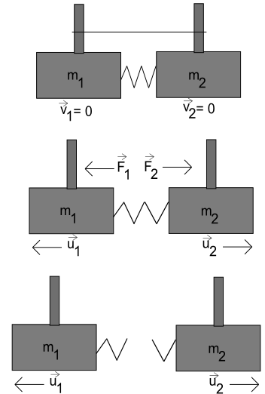
Phase: Vor dem Abstoßen
Der Schlitten 1 hat die Masse m₁ und die Geschwindigkeit
.
Der Schlitten 2 hat die Masse m₂ und die Geschwindigkeit

Phase: Nach dem Abstoßen
Der Schlitten 1 hat die Masse m₁ und die Geschwindigkeit.
Der Schlitten 2 hat die Masse m₂ und die Geschwindigkeit .

Phase: Bei dem Stoß
Zur Vereinfachung nehmen wir an, dass beide Schlitten konstante Kräfte aufeinander ausüben. Nach dem III. Axiom (Wechselwirkungsgesetz) gilt für die, von den Federn auf die Schlitten ausgeübten Kräfte während der Stoßdauer Δt, dass diese gleich groß und entgegengesetzt gerichtet sind:
Nach dem Bewegungsgesetz gilt für konstante Beschleunigungen:
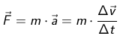
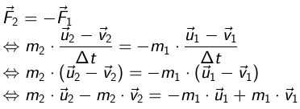
Einsetzen für beide Gleiter ergibt:
Wenn wir diese Gleichung umsortieren, sodass die Geschwindigkeiten nach dem Abstoßen auf der linken Seite stehen und die vor dem Abstoßen auf der rechten, erhalten wir eine Bilanzgleichung „nachher-vorher“:
Nach dem Abstoßen Vor dem Abstoßen
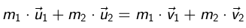
Die Summanden in dieser Bilanzgleichung haben alle dieselbe Form:
„Masse mal Geschwindigkeit“. Das Produkt aus Masse m und Geschwindigkeit v eines Körpers wird als Impuls p bezeichnet. Die Einheit des Impulses ist 1 kg · m/s. Der Impuls ist wie die Geschwindigkeit eine gerichtete Größe, seine Richtung stimmt mit der Bewegungsrichtung überein.
Die Summe der Impulse ist vor und nach dem Stoß gleich groß:

p_{1, nach} + p_{2, nach} = p_{1, vor} + p_{2, vor} .

An keiner Stelle der Herleitung wurde verwendet, dass die mechanische Energie erhalten bleibt. Die Bilanzgleichung gilt daher auch, wenn beim Stoß mechanische Energie in thermische Energie umgewandelt wird.

